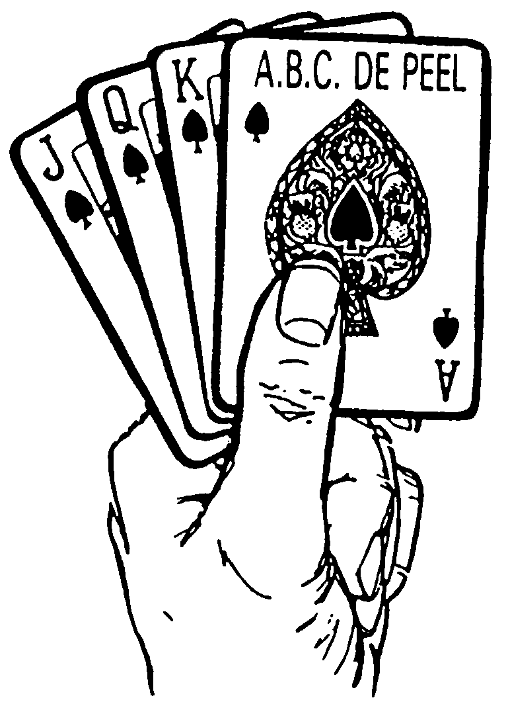
Clubdag 2026 (Thuisdrive)
op zaterdag 5 september 2026

Onze Clubdag 2025 was weer een groot succes.
Daarom organiseren we ook dit jaar weer zo’n gezellige dag.
Wij hebben daarvoor zaterdag 5 september 2026 definitief als datum gereserveerd.
Dat betekent dat we starten vanaf “Den Dissel” en vervolgens via een schema gaan
bridgen bij een aantal “thuisadressen” en de dag weer afsluiten bij soos “Den Dissel”
Die thuisadressen zijn overigens wel de basis voor een geslaagde dag.
Heb je ruimte voor 2 tafels! Vul bijgaand formulier in of mail naar:
janvandenoever@outlook.com
De kosten worden ruimschoots vergoed.

De thuisdrive is alleen voor leden van A.B.C. de Peel, met als doelstelling:
gezellig bridgen in een ontspannen sfeer met een hapje en een drankje, waarbij
op de thuislocaties, tijdens de verplaatsing van adres A naar adres B en ook bij KansPlus,
beslist tijd is voor een gezellig praatje.

Wat kun je verwachten:

- Een gezellige bridge-dag
- Koffie bij de inschrijving op zaterdagochtend.
- Een hapje en een drankje op de thuisadressen.
- Lunch op een van de thuisadressen.
- Uitslag en afsluiting (met twee consumptiebonnen) te besteden bij “Den Dissel”
- 7x4 spellen bridge op locaties bij onze leden thuis.

Dagplanning zaterdag 5 september:
Kosten: € 10,00 per persoon
08.30 - 09.00 uur : Inschrijving deelnemers → Koffie of thee
09.00 uur : Vertrek naar het eerste “thuisadres”
Je wordt ontvangen met een kopje koffie of thee met iets lekkers
09.30 uur : Speelronde 1
10.30 uur : Speelronde 2
11.30 uur : Speelronde 3
12.30 uur : Speelronde 4
13.00 uur : Middagpauze (lunch) op de locatie van speelronde 4
14.00 uur : Vertrek naar “thuisadres” 5
14.15 uur : Speelronde 5
15.15 uur : Speelronde 6
16.15 uur : Speelronde
17.00 uur : Bijeenkomst bij “Den Dissel”.
17.45 uur : Uitslag
19.00 uur : Einde, maar je mag mee helpen opruimen.

Definitieve inschrijving:

Ik geef me op voor de clubdag (thuisdrive) op zaterdag 5 september 2026

Naam: __________________________________

Ik speel samen met:

Naam: __________________________________

Indien je voor deze dag geen bridgepartner hebt, kun je ook individueel inschrijven.
We zullen dan alle mogelijke moeite doen, om een partner te “regelen”.

--------------------------------------------------------------------------------------

Opgave thuisadres:

Ik geef me op als thuisadres (2 tafels) op zaterdag 5 september 2026

Naam: __________________________________

Vergoeding € 65,00 per thuisadres.
Met de leden die zich als thuisadres aanmelden, wordt door de organisatie contact opgenomen!

---------------------------------------------------------------------------------------------------

Aanmeldingsformulieren kunnen tot uiterlijk 30 juni 2026 ingeleverd worden bij:

Bert Klerx
Gerard Leenders
Jan v.d. Oever
of mail naar janvandenoever@outlook.com

.
Ik wil me wel / niet als huisadres (2 tafels) opgeven.

(doorstrepen wat niet gewenst is)

Ik wil me wel / niet als huisadres (2 tafels) opgeven.

(doorstrepen wat niet gewenst is)

